Evaluatie Uitvoeringsprogramma 2025 & Uitvoeringsprogramma 2026 Vergunningen, Toezicht en Handhaving
Inleiding
Dit is het integraal jaarverslag 2025 en uitvoeringsprogramma 2026 voor de taken van Vergunningverlening, Toezicht en Handhaving (VTH) van de gemeente Wassenaar. Dit integrale document beschrijft de uitgevoerde taken van 2025 en de geplande taken voor 2026 op het gebied van de Omgevingswet, de Algemene plaatselijke verordening (APV) en de Bijzondere Wetten. Het document is conform de eisen uit het Omgevingsbesluit opgesteld en vastgesteld door het college van burgemeester en wethouders van de gemeente Wassenaar.

Wettelijk kader
In het Omgevingsbesluit (Omgevingswet) staat dat het verplicht is om elk jaar een uitvoeringsprogramma vast te stellen en het voorgaande jaar te evalueren. Ook staat omschreven dat het uitvoeringsprogramma onderdeel moet zijn van de beleidscyclus (Big-8 – zie afbeelding onder). Deze procescriteria gelden voor de VTH-taken die uitgevoerd worden voor activiteiten in de fysieke leefomgeving onder de Omgevingswet.
Het uitvoeringsprogramma valt in de beleidscyclus onder programma & organisatie en is daarmee de schakel tussen de strategische cyclus en de operationele cyclus. Met de Uitvoerings- en Handhavingsstrategie 2025-2028 heeft de gemeente Wassenaar een meerjarige strategie voor de VTH-taken vastgesteld. Het uitvoeringsprogramma wordt opgesteld aan de hand van de U&H-strategie en de evaluatie van het voorgaande jaar. Vanuit het Interbestuurlijk Toezicht Omgevingsrecht ziet de Provincie Zuid-Holland toe op de taakuitvoering van de gemeenten met betrekking tot de VTH-taken.

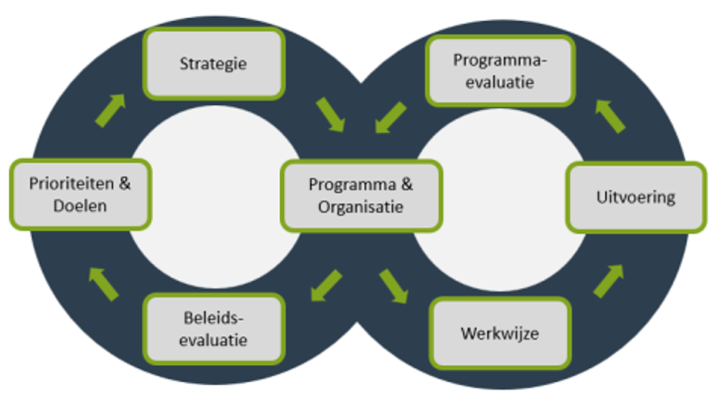

Evaluatie 2025

1. Inleiding

Het jaarverslag reflecteert op het uitvoeringsprogramma van 2025 en evalueert in hoeverre de geplande acties zijn uitgevoerd. Daarnaast licht de evaluatie de gerealiseerde werkzaamheden met betrekking tot afgegeven vergunningen, afgehandelde meldingen, toezichts- en handhavingszaken toe.

Uitvoering aan de hand van de U&H-strategie 2025-2028
Het jaar 2025 markeerde de start van de implementatie van de nieuw strategie: De Uitvoerings- en handhavingsstrategie 2025 - 2028 van de gemeente Wassenaar (U&H-strategie). Het was daarmee het eerste meerjarige beleidsplan op VTH dat volledig onder de Omgevingswet valt, deze is immers per 2024 in werking getreden.

De U&H-strategie heeft als centrale missie: ‘’Samen sterk voor leefbaarheid, veiligheid en gezondheid’’. Deze missie is in de U&H-strategie uitgewerkt in de volgende zes doelstellingen:
- Verdere implementatie en borging Omgevingswet en Wkb
- Helder en eenduidig beleid vastleggen
- Implementatie van een eenduidige en nieuwe werkwijze
- Betere communicatie met en voorlichting aan de inwoners
- Toezicht en handhaving wordt meer zichtbaar
- Borging kwaliteitscriteria en sluitende BIG-8 cyclus

2. Acties uitgevoerd in 2025

In het uitvoeringsprogramma van 2025 stonden in totaal 21 acties beschreven. Dit is relatief veel. Ter vergelijking, in het uitvoeringsprogramma van het voorgaande jaar stonden 12 acties. In het uitvoeringsprogramma 2025 werd dan ook het volgende opgenomen: “Het aantal uit te voeren acties is hoog. Op basis van het nader uit te voeren capaciteitsonderzoek zullen de acties geprioriteerd worden. Dit zal meegenomen worden in de evaluatie van volgend jaar.”

De resultaten van het capaciteitsonderzoek laat zien dat er een structureel capaciteitstekort is over de gehele uitvoerende linie. Het is dan ook niet verwonderlijk dat, ondanks consequente inspanningen op gebied van prioritering, het werken met externe inhuur, het opleiden van nieuwe medewerkers en het maken van een kwaliteitsslag, het niet gelukt is het hoge ambitieniveau te realiseren. Op alle doelstellingen zijn stappen gezet, maar het is niet voor alle acties mogelijk geweest het oorspronkelijk beoogde doel te behalen. In een aantal gevallen, zoals de doorontwikkeling van het zaaksysteem voor de VTH-processen, kan inmiddels geconcludeerd worden dat het om meerjarige ontwikkelingen gaat die de komende jaren duidelijker afgebakend dienen te worden in de jaarplannen. Dit betekent dat er voor de komende jaren kritisch gekeken moet worden naar het ambitieniveau. Naast dat op gebied van doorontwikkeling van beleid en werkprocessen binnen de bestaande kaders gedaan is wat mogelijk was, hebben in 2025 de reguliere werkzaamheden van vergunningverlening, toezicht houden en handhavingstrajecten doorlopen, doorgang kunnen vinden. In de tabel hieronder wordt gerapporteerd op de voortgang die gemaakt is in 2025.

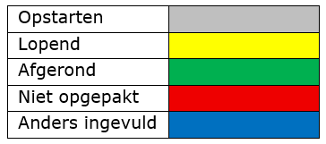

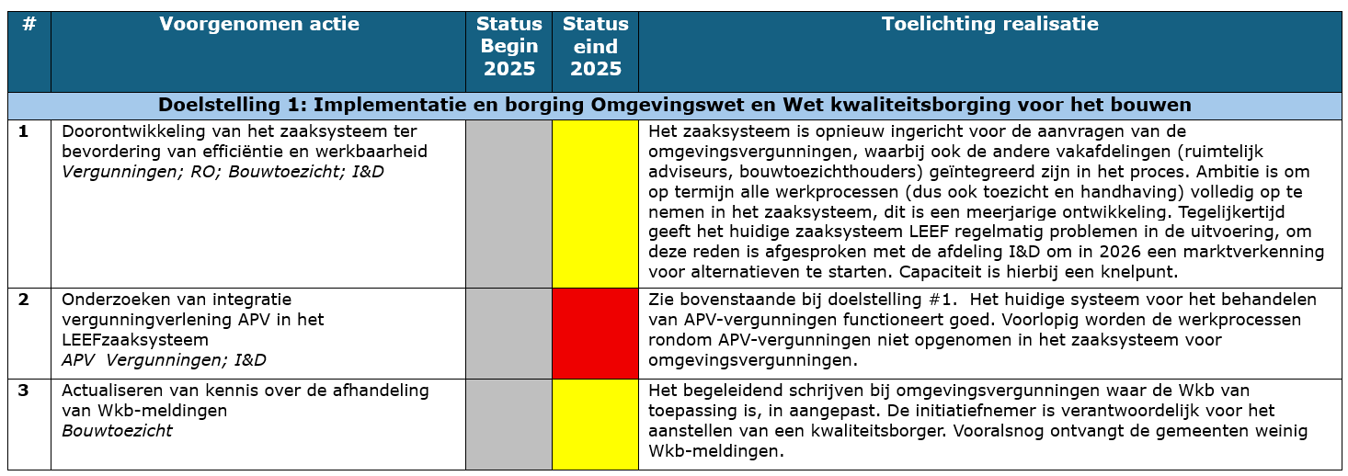

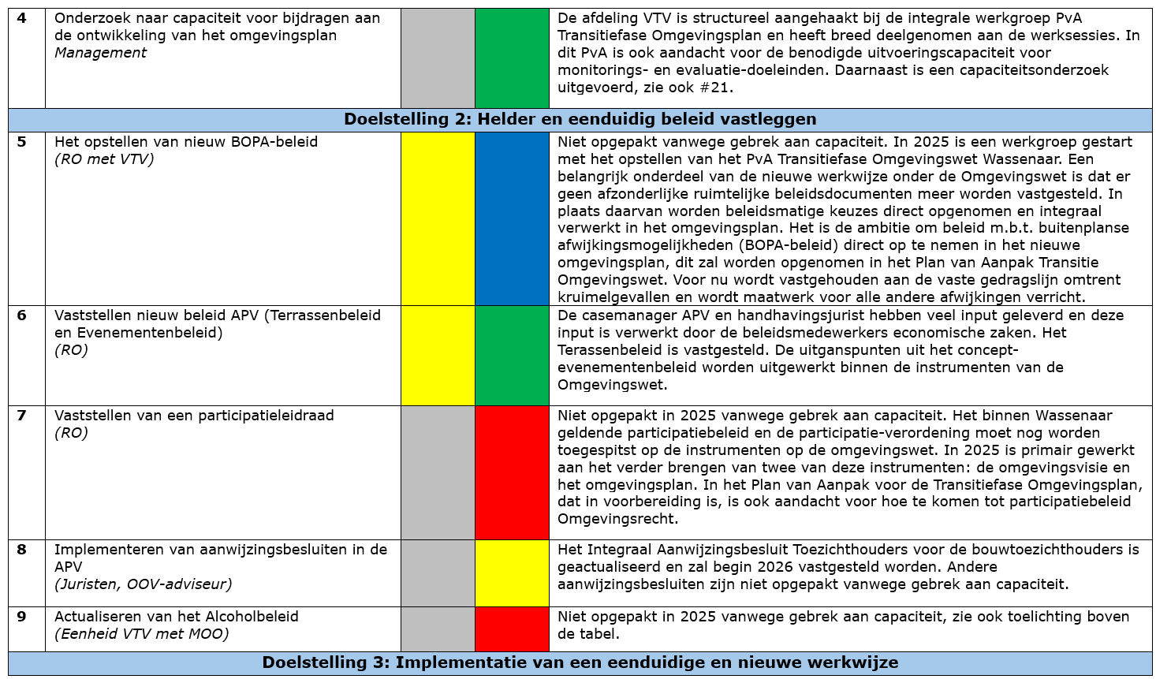

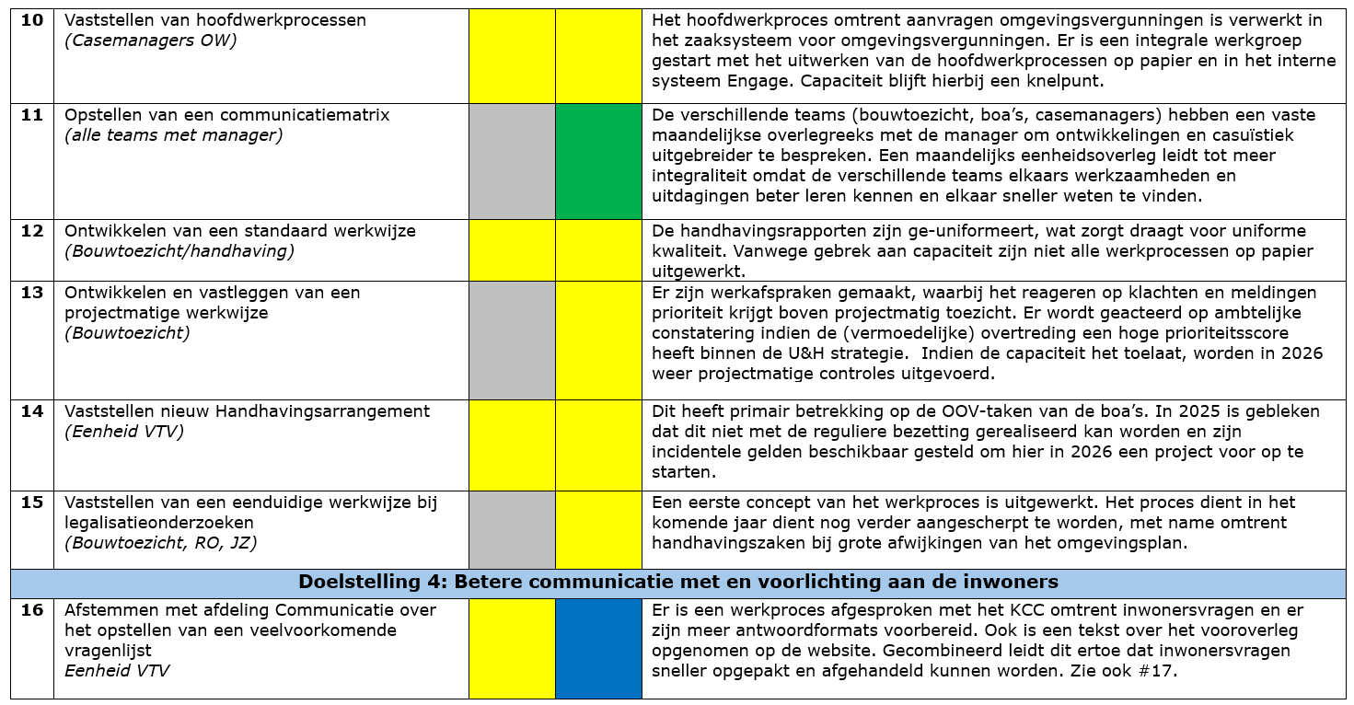

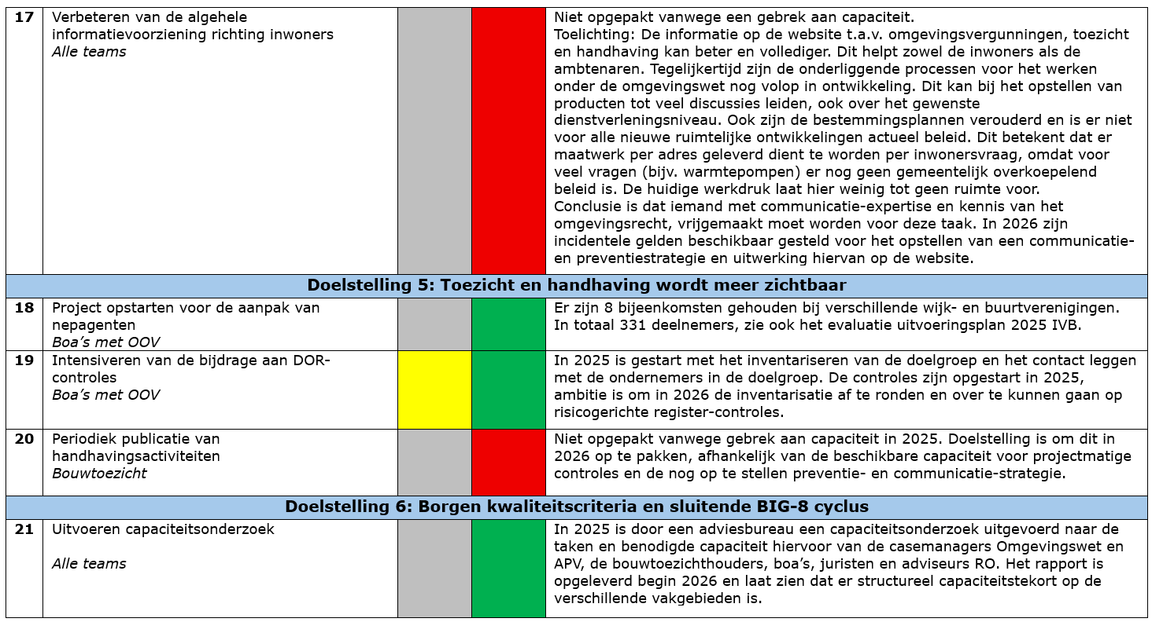

3. Overige ontwikkelingen 2025

Naast de oorspronkelijke beoogde acties zijn er twee ontwikkelingen geweest die niet in het onderstaande schema zijn opgenomen, maar wel effect hebben gehad op de uitvoeringspraktijk.
- De inhoudelijke herziening van de legesverordening;
In 2025 is de legesverordening van de gemeente Wassenaar inhoudelijk grondig herzien, met name voor Hoofdstuk 2. Hoewel er voor 2024 al aanpassingen doorgevoerd waren in de legesverordening, bleken deze niet helemaal aan te sluiten bij de praktijk onder de Omgevingswet. De legesverordening is vereenvoudigd en de omschrijving van de activiteiten geactualiseerd. Ook zijn er een aantal aanpassingen omtrent de vergunningen voor de APV en Bijzondere Wetten doorgevoerd.
- Het starten van de junior bouwinspecteurs;
De afgelopen jaren heeft het team bouwtoezicht sterk geleund op inhuur. Dit omdat het in de huidige markt lastig is om vaste krachten met de juiste kennis en ervaring te vinden. Door te kiezen voor het investeren in junioren wordt de continuïteit, kwaliteit en doorontwikkeling van het team bouwtoezicht binnen Wassenaar gewaarborgd.
In 2025 geen rapportage op landelijke kwaliteitscriteria
Hoewel wel onderdeel van de U&H-strategie, stond het rapporteren voor op landelijke kwaliteitscriteria VTH niet op het uitvoeringsprogramma voor 2025. Daarom is deze actie, ook gezien de veelheid aan taken, niet meer opgepakt. In de Verordening uitvoering en handhaving omgevingsrecht Wassenaar 2023 heeft de gemeente zich gecommitteerd aan rapporteren op de landelijk ontwikkelde kwaliteitscriteria. Per 2025 zijn de Kwaliteitscriteria 3.0 voor uitvoering en handhaving krachtens de Omgevingswet ingegaan.

In 2025 is prioriteit gegeven aan de inhoudelijke herziening van de legesverordening en het capaciteitsonderzoek. Dit heeft prioriteit gekregen om financiële risico’s te voorkomen, transparantie richting de inwoners te verbeteren en te onderzoeken wat nodig is om slagkracht en de uitvoeringscapaciteit de komende jaren te verbeteren en waarborgen. De afgelopen jaren heeft de afdeling VTV sterk geleund op tijdelijke inhuur, terwijl tegelijkertijd de omslag naar het werken onder de Omgevingswet is gemaakt. De kerninstrumenten van de Omgevingswet (omgevingsvisie, omgevingsprogramma’s en omgevingsplan) zijn binnen de gemeente Wassenaar nog volop in ontwikkeling, terwijl tegelijkertijd het bestaande beleid en de bestaande planregels verder verouderen. Dit maakt dat de complexiteit van het werk naar verwachting de komende jaren verder zal toenemen, zowel beleidsmatig als op uitvoerend niveau.

Ook op juridisch en veiligheidsgebied neemt de complexiteit en omvang van de taken toe. Taken die voorheen op rijksniveau belegd waren, verschuiven steeds vaker richting de gemeente, wat merkbaar is in de dagelijkse praktijk. Bij teams die o.a. door het werken met veel tijdelijke inhuur een relatief hoog verloop kennen, is het is daarom essentieel om inzicht te verkrijgen in de huidige werkdruk en het takenpakket binnen de verschillende vakgebieden. Deze inzichten zijn nodig om te bepalen welke stappen noodzakelijk zijn om VTH goed voor te bereiden op toekomstige uitdagingen. Het capaciteitsonderzoek maakt de veelheid aan taken en tijdsbesteding van de verschillende vakgebieden inzichtelijk. De kwaliteitscriteria 3.0 helpen uitvoeringsorganisaties binnen het omgevingsrecht de huidige en benodigde kwaliteit op de kerntaken (vergunningverlening, toezicht en handhaving) inzichtelijk te maken. Zodoende kan de kwaliteit van VTH binnen de gemeente gewaarborgd blijven. De rapportage op de kwaliteitscriteria is daarom een prioriteit voor 2026.

Bevindingen capaciteitsonderzoek
In de zomer van 2025 is er door een extern adviesbureau een capaciteitsonderzoek uitgevoerd. Hierbij zijn de werkzaamheden van de adviseurs, casemanagers, boa’s, bouwtoezichthouders en juristen meegenomen. Het rapport, dat begin 2026 is opgeleverd, laat zien dat de uitvoering van VTH-taken onder druk staat door een combinatie van werkvolume, indirecte werkzaamheden en randvoorwaarden die niet volledig zijn ingericht op een stabiele en efficiënte uitvoering. Het rapport toont een structureel tekort aan capaciteit op alle vakgebieden, waarbij de tekorten bij de casemanagers omgevingswet en boa’s het grootst zijn. Dit capaciteitstekort geldt niet alleen voor de huidige bezetting, maar ook formatief.

Uit de bevindingen blijkt dat de uitvoering van de kerntaken, verbetering van bestaande processen en beleidsontwikkeling onder druk staan. De kerntaken zijn het afhandelen van vergunningen, meldingen, toezichtstaken en handhavingsdossiers. Indirecte werkzaamheden zijn alle overige werkzaamheden, denk hierbij aan het beantwoorden van inwonersvragen, het voldoen aan informatieverzoeken, processen verbeteren, opleidingen volgen en het leveren van beleidsinput. Deze indirecte werkzaamheden leggen een relatief groot beslag op de capaciteit. Het rapport laat duidelijk zien dat de huidige bezetting onvoldoende ruimte biedt om zowel de reguliere werkzaamheden uit te voeren als de noodzakelijke verbeteringen in processen, beleid en systemen door te voeren. Gezien een groot deel van de werkzaamheden regulier is, biedt prioritering maar heel beperkte oplossingen. Het is simpelweg geen optie om inwonersvragen, handhavingsverzoeken, toezichtszaken of vergunningen te laten liggen. Wel zijn er mogelijkheden om processen verder te versoepelen. Hierbij geldt ook een afhankelijkheid van zowel andere afdelingen, als ook het College en de Raad, om het dienstverleningsniveau en de beschikbare middelen te bepalen en de actualisatie van beleids- en planregels (omgevingsplan) te versnellen. Om de kwaliteit van de dienstverlening te kunnen blijven waarborgen, zijn investeringen in de capaciteit en de doorontwikkeling van het team noodzakelijk.

4. Gerealiseerde werkzaamheden
4.1 Omgevingsrecht
Vergunningen

In 2025 zijn er 487 aanvragen voor omgevingsvergunningen gedaan, er zijn 470 aanvragen afgehandeld. Ter vergelijking, in 2024 zijn 455 aanvragen voor omgevingsvergunningen afgehandeld. De aantallen bevatten zowel geweigerde als verleende aanvragen. In 2025 is er tegen 61 besluiten bezwaar gemaakt, waarbij in 42 gevallen men in beroep is gegaan tegen het besluit op bezwaar en in 6 gevallen hoger beroep is aangetekend. Naast de omgevingsvergunningen zijn er ook 141 vooroverleggen afgehandeld en 213 meldingen behandeld binnen het omgevingsrecht. Ter vergelijking, in 2024 zijn 122 vooroverleggen en 220 meldingen afgehandeld. Het team omgevingsvergunningen heeft in totaal 940 dossiers afgehandeld in 2025. Een omgevingsvergunning kan meerdere omgevingsplanactiviteiten omvatten. In de tabel hieronder worden de meest voorkomende type omgevingsplanactiviteiten en meldingen weergegeven.

Veel voorkomende aanvragen/meldingen Omgevingsrecht
BRIKSA (brand-/gebruiksmelding, reclame, inritten, kappen, slopen, aanleggen) | 235
Monument | 50
Afwijken van het bestemmingsplan (BOPA) | 88
Technische bouwactiviteit (constructieve veiligheid) | 144

Tabel 1: veelvoorkomende activiteiten omgevingsrecht

Bouwtoezicht & Handhaving omgevingsrecht

Naast 319 controles op de start bouw-meldingen die plaatsvinden n.a.v. verleende vergunningen, heeft de afdeling Bouwtoezicht 102 meldingen vanuit de BAG onderzocht. Er staan nog 498 meldingen controles n.a.v. bouwmeldingen open per 1 januari 2026. In 2025 via de Binnen Beter app 125 klachten en meldingen ontvangen, en zijn 151 klachten en meldingen afgehandeld. Dit aantal ligt hoger omdat er ook openstaande zaken van voorgaande jaren afgehandeld zijn. Per 1 januari 2026 staan er nog 5 klachten en meldingen open.

In 2025 zijn 25 handhavingszaken nieuw opgestart en in totaal 28 handhavingszaken afgerond. Dit aantal ligt hoger omdat er ook nog openstaande zaken van voorgaande jaren afgehandeld zijn. Per 1 januari 2026 staan er nog 22 handhavingszaken open. Daarnaast hebben de bouwtoezichthouders nog 179 ambtshalve constateringen van werkzaamheden zonder vergunning openstaan, in 44 gevallen is hier een zaak voor opgestart. De gemeente probeert dit in eerste instantie met de initiatiefnemers op te lossen, voordat er een handhavingstraject gestart wordt. Klachten, meldingen en ambtshalve constateringen worden opgepakt aan de hand van de risico- en prioriteitenmatrix van de U&H-strategie, waarbij overtredingen met een hoge risico-score prioriteit krijgen. Handhavingsverzoeken krijgen altijd prioriteit. De overige zaken worden opgepakt waar de capaciteit dit toelaat.
4.2 APV/Bijzondere wetten
Vergunningen

In 2025 zijn er 463 vergunningen aangevraagd op grond van de APV en de Bijzondere Wetten. Hiervan zijn er 242 vergunningen/ontheffingen op grond van de APV aangevraagd in 21 verschillende categorieën. Ter vergelijking, in 2024 zijn 442 vergunningen/ontheffingen aangevraagd, waarvan 248 op grond van de APV. Het aantal aanvragen is dus iets toegenomen ten opzichte van vorig jaar, en die stijging komt vanuit de aanvragen voor de Bijzondere Wetten. In tabel 2 is de top 5 van APV aanvragen in 2025 weergegeven. Het totale overzicht is terug te vinden in bijlage 2. Ten opzichte van het voorgaande jaar valt met name op dat het aantal informatieverzoeken meer dan verviervoudigd is.

APV | Evenementenvergunning gewoon A | 74
APV | Tijdelijke reclame-uiting ophangen spandoeken | 20
APV | Informatieverzoeken | 18
APV | Exploitatievergunning Horeca | 16
APV | Collectevergunning | 16

Tabel 2: veelvoorkomende aanvragen APV

De overige 221 vergunningen/ontheffingen zijn op grond van de Bijzondere Wetten aangevraagd. Het gaat hier om aanvragen van 8 verschillende categorieën uit 6 bijzondere wetten. In tabel 3 is de top 5 van aanvragen Bijzondere Wetten 2025 weergegeven. Het totale overzicht is terug te vinden in bijlage 2.

Telecommunicatiewet | Kabels en leidingen | 103
Wegenverkeerswet | Ontheffing verkeersbesluit (w.o. exceptioneel transport) | 56
Gemeentewet | Standplaatsvergunning/wachtlijst weekmarkt | 21
Alcoholwet | Ontheffing artikel 35 DHW tapontheffing | 13
BIBOB | Bibob-toets bij nieuw/overname horecabedrijf | 12

Tabel 3: veelvoorkomende aanvragen Bijzondere wetten

Toezicht en handhaving APV & bijzondere wetten

In 2025 zijn er 118 nieuwe handhavingszaken met betrekking tot de APV en bijzondere wetten opgestart en deze 118 zaken zijn ook allemaal afgehandeld. Daarnaast zijn er twee verordeningen opgesteld voor de NAVO-top, waarbij het om een geval om een noodverordening ging.

In 2024 zijn er voor de buitengewoon opsporingsambtenaren (boa’s) 1.427 meldingen binnen gekomen via de Buiten Beter app. De top 5 van meldingen zijn foutief parkeren (583), auto/aanhanger/camper/caravan (258), fietswrakken/weesfietsen (255), geluid (81) en verkeerd aanbieden van afval (70). Het totale overzicht is terug te vinden in de onderstaande tabel.

Hoofdcategorie | Subcategorie | Aantal
Honden | Hondenpoep  Bijtincident  Loslopende honden | 19  6  38
Overlast | Brommers/scooters  Fietswrakken/weesfietsen  Geluid  Jeugd  Ligplaatsen/bootwrakken  Bouw/puin  Vuurwerk | 23  255  81  48  23  36  2
Parkeeroverlast | Auto/aanhanger/campers/Caravan  Defecte voertuig/wrakken  Foutief parkeren | 258  55  583
Toezicht | Illegaal Kappen  Illegale reclame  Overhangend groen (particulier)  Speeltoestellen (particulier)  Uitstalling/terrassen  Verkeerd aanbieden afval | 8  0  61  1  8  70
TOTAAL |  | 1.427

Tabel 4: Overzicht meldingen Buiten Beter app

In 2025 zijn op 41 verschillende feitcodes 310 sancties (= boete) opgelegd. Er is 213 keer een waarschuwing gegeven. Het grootste aandeel van de sancties en waarschuwingen heeft betrekking op foutief parkeren. In bijlage 3 kan het totaaloverzicht van de opgelegde sancties en waarschuwingen gevonden worden en in bijlage 4 wordt een totaaloverzicht van de werkzaamheden van de boa’s gegeven.

5. Conclusie

In 2025 hebben de reguliere werkzaamheden doorgang kunnen vinden en zijn op veel gebieden actualisaties doorgevoerd of stappen richting procesverbetering gezet. Ondanks het geconstateerde capaciteitstekort, is er ook vanuit de uitvoering voor verschillende beleidsontwikkelingen input geleverd, zoals voor de legesverordening, het terrassenbeleid en de structurele aanhaking bij de werkgroep voor de transitie naar het nieuwe Omgevingsplan. Voor 2026 dient er, met de bevindingen van de evaluatie van 2025, kritischer gekeken te worden naar het ambitieniveau, terwijl er gelijktijdig oog dient te zijn voor de verder benodigde investeringen om de kwaliteit en continuïteit van de VTH-taken binnen de gemeente Wassenaar te blijven waarborgen.

Uitvoeringsprogramma 2026

In onderstaand overzicht zijn de acties uiteengezet die worden uitgevoerd om bij te dragen aan het behalen van de doelstellingen. Hierbij is ook aangegeven welke status elke actie heeft ten tijde van vaststelling van dit document.

# | Voorgenomen actie | Functionarissen | Reden & geplande aanpak | Status begin '26
Doelstelling 1: Implementatie en borging Omgevingswet en Wet kwaliteitsborging voor het bouwen
1 | Doorontwikkeling van het zaaksysteem voor bouwtoezicht; | Bouwtoezicht, eenheid I&D | Het zaaksysteem LEEF wordt zo ingericht dat de bouwtoezicht zaken voortaan via dit systeem afgehandeld kunnen worden. Dit komt efficiëntie en overzicht ten goede. Zo kunnen de verschillende toezichtstaken vanuit een centraal systeem opgepakt worden en zijn deze ook inzichtelijk voor collega’s van andere vakafdelingen (vergunningen, juristen). | Lopend
2 | Evalueren of Wkb-processen voldoende zijn ingericht binnen de organisatie | Casemanagers Ow & Bouwtoezicht | Een kennissessie organiseren gezamenlijk met bouwtoezicht en casemanagement. Doel is om ervaringen uit te wisselen en de staat van onze werkprocessen omtrent Wkb (Wet kwaliteitsborging) te evalueren. Verbetermogelijkheden worden in kaart gebracht en verwerkt in het zaaksysteem voor bouwtoezicht en omgevingsvergunningen. | Opstarten
3 | Bijdragen aan de ontwikkelingen richting het nieuwe Omgevingsplan | Beleid VTV | De afdeling VTV is structureel aangehaakt bij de ontwikkelingen richting het nieuwe Omgevingsplan. In het voorjaar van 2026 wordt een Plan van Aanpak Transitiefase Omgevingsplan opgeleverd. VTV gaat met RO en andere betrokken afdelingen in gesprek om capaciteit en taakverdeling voor deze opgave verder af te stemmen. Waar mogelijk wordt capaciteit vrijgemaakt voor deze ontwikkeling. | Lopend
Doelstelling 2: Helder en eenduidig beleid vastleggen
4 | Actualiseren van het Reglement van Orde OKW | Secretaris OKW | Het bestaande Reglement van Orde wordt geactualiseerd en omgezet naar de situatie onder de Omgevingswet en de Adviescommissie Omgevingskwaliteit Wassenaar (OKW). | Opstarten
5 | Inhoudelijke evaluatie legesverordening | Beleid VTV, casemanagers Ow, RO-adviseurs en planbegeleiders | In 2025 is de legesverordening inhoudelijk grondig herzien en beter ingericht op de situatie onder de Omgevingswet. In de zomer 2026 worden de doorgevoerde wijzigingen en werkbaarheid van de huidige legesverordening geëvalueerd ten behoeve van de legesverordening 2027. Hierbij is ook aandacht voor de controle op de opgevoerde bouwkosten. | Lopend
Doelstelling 3: Implementatie van een eenduidige en nieuwe werkwijze
6 | Vaststellen van hoofdwerkprocessen | Casemanagers Ow | Doel voor 2026 is om op hoofdlijnen de werkprocessen omtrent  - Aanvraag omgevingsvergunning  - Aanvraag vooroverleg omgevingsvergunning VTV (binneplans of kleine afwijkingen van het omgevingsplan) verder te ontwikkelen en te beschrijven. Dit is afhankelijk van de beschikbare capaciteit. | Lopend
7 | Werkwijze omtrent legalisatie-onderzoeken | Bouwtoezicht, JZ, Casemanagers, RO | In 2025 is het proces rondom legalisatie-onderzoeken op hoofdlijnen uitgewerkt. In 2026 wordt dit proces verder aangescherpt op de werkwijze rondom grote afwijkingen van het bestemmingsplan. Doel is om het proces vast te stellen in 2026. | Lopend
8 | Opstellen Handhavingsarrangement | Adviesbureau in samen-spraak met boa’s, OOV-adviseur en politie | Het handhavingsarrangement is een document met als doel goede samenwerkingsafspraken te formuleren tussen het lokale politieteam en de gemeente op het gebied van toezicht en handhaving. In 2025 is gebleken dat dit niet met de reguliere bezetting gerealiseerd kan worden en zijn incidentele gelden beschikbaar gesteld om hier in 2026 een project voor op te starten. | Opstarten
Doelstelling 4: Betere communicatie met en voorlichting aan de inwoners
8 | Het uitwerken van een communicatie & preventie -strategie | Extern bureau in afstemming met functionarissen | Om het werk van bouwtoezicht meer zichtbaar te maken en inwoners duidelijker te informeren omtrent omgevingsvergunningen, wordt een project ‘Communicatie en preventie omgevingsrecht’ gestart. Gebruikmakend van de incidentele gelden, beschikbaar gesteld door het college, wordt een opdracht verstrekt worden aan een extern bureau tot inventarisatie van de risico’s en veel voorkomende inwonersvragen/behoeften m.b.t. bouwen die extra aandacht verdienen. Hierbij is oog voor de dienstverleningsambitie in relatie tot de beschikbare capaciteit. Doelstelling is om de bevindingen te laten verwerken in concrete producten; denk aan een actualisatie- en verduidelijkingsslag van de website en andere formats, maar mogelijk ook preventieve campagnes via inwonersbrieven. | Opstarten
Doelstelling 5: Toezicht en handhaving wordt meer zichtbaar
9 | Projectmatige controles bouwtoezicht | Bouwtoezicht | De voorgaande jaren is er in verband met capaciteitstekort weinig ruimte geweest voor projectmatige controles van bouwtoezicht, in 2026 worden deze weer opgestart. | Opstarten
Doelstelling 6: Borgen kwaliteitscriteria en sluitende BIG-8 cyclus
10 | Rapporteren op kwaliteitscriteria 3.0 | Beleid VTV in afstemming met functionarissen | Vanaf 1 januari 2025 zijn de kwaliteitscriteria 3.0 vanuit de VNG in werking getreden. De gemeente Wassenaar heeft zich hieraan gecommitteerd middels de Verordening uitvoering en handhaving omgevingsrecht Wassenaar 2023. In 2026 dient hierop gerapporteerd te worden voor minimaal de functies belegd binnen de eenheid VTV. Voor de rapportage over de overige functies zal afgestemd worden met de betreffende eenheden en ketenpartners. | Opstarten

Prioriteiten
In bovenstaande tabel betreft het een 50/50 verdeling, van het doorzetten en afronden van acties die in 2025 gestart zijn en het oppakken van een aantal nieuwe onderwerpen. Voor deze nieuwe acties wordt, waar mogelijk, gebruik gemaakt van externe expertise. Dit kan mede dankzij de incidentele gelden die beschikbaar zijn gesteld voor 2026. Nieuwe acties worden alleen opgepakt waar ze de efficiëntie en kwaliteit van de dienstverlening of de zichtbaarheid van het toezicht, verder kunnen bevorderen.

De twee prioriteiten voor 2026 met betrekking tot de uitvoering van het Omgevingsrecht zijn:
- Het aangehaakt blijven bij de ontwikkelingen richting het nieuwe Omgevingsplan gemeente Wassenaar. De planregels en vergunningplichten opgenomen in het Omgevingsplan vormen, samen met de omgevingswet zelf, de basis voor de reguliere VTH-taken. Monitoring, evaluatie en input vanuit de praktijk bij het ontwikkelen en opstellen hiervan zijn daarom onmisbaar.
- Het rapporteren op de Kwaliteitscriteria 3.0 voor uitvoering en handhaving krachtens de Omgevingswet om de aanwezige kennis en expertise te waarborgen en verder te ontwikkelen.
Voor alle overige zaken hierboven opgenomen geldt dat deze afhankelijk zijn van de beschikbare capaciteit.

Formatie
Hieronder wordt de formatie en bezetting weergegeven per 1 januari 2026.

TEAM VERGUNNINGEN | formatie | feitelijk
Beleidsmedewerker VTV | 0,9 | 1
Senior Casemanager | 1,0 | 0
Casemanager Omgevingswet | 3,7 | 2,7
Casemanager APV/Bijzondere wetten | 1 | 1
Secretaris commissie OKW | 0,5 | 0,5
 | 6,7 | 5,2

TEAM TOEZICHT - BOUWEN | formatie | feitelijk
Senior bouwinspecteur | 1 | 1
Junior bouwinspecteur | 2 | 2
 | 3 | 3

TEAM TOEZICHT – Boa’s | formatie | feitelijk
Senior inspecteur openbare ruimte | 0,6 | 0,6
Inspecteur openbare ruimte | 5,0 | 5,0
 | 5,6 | 5,6

Bij de bezettingscijfers moet worden opgemerkt dat in verband met ziekteverlof, de feitelijke beschikbaarheid van de boa’s begin 2026 lager ligt dan hierboven weergegeven. Uit het capaciteitsonderzoek, uitgevoerd in 2025, blijkt dat de formatieve bezetting voor casemanagers omgevingswet en de boa’s met name kwetsbaar is. Met de huidige bezetting is dit nog meer een punt van aandacht. Dit betekent dat er ook in 2026, naast het werven van nieuwe medewerkers, er gebruik gemaakt dient te worden van externe inhuur. Ook is er in 2026 aandacht voor meer taakdifferentie, het aantrekken van senior medewerkers en intern opleiden en begeleiden van nieuwe medewerkers. Het team bouwtoezicht is na jarenlang gesteund te hebben op tijdelijke inhuur, dankzij de investering in junior bouwinspecteuren, stabiel. Voor de begeleiding van de junioren en de ondersteuning van de senior bouwinspecteur wordt momenteel nog wel extra capaciteit ingehuurd. Het borgen van capaciteit en kwaliteit binnen het VTH-vakgebied is daarmee een belangrijk aandachtspunt voor 2026.

Bijlage 1- Aanvragen vergunningen omgevingsrecht 2025

Ingediend

Type | Aantal
Aanvraag omgevingsvergunning | 487
Vooroverleg | 133
Informatieplicht verwerken | 100
Melding activiteit behandelen | 217
Advies verstrekken | 17

Afgerond

Type | Aantal
Aanvraag omgevingsvergunning | 470
Vooroverleg | 141
Informatieplicht verwerken | 100
Melding activiteit behandelen | 213
Advies verstrekken | 16

Bijlage 2 Aanvragen vergunningen/ontheffingen APV en bijzondere wetten 2025

 | Activiteit | Aantal
APV | Exploitatievergunning Horeca | 16
APV | Exploitatievergunning escortbedrijf | --
APV | Exploitatievergunning seksinrichting | --
APV | Evenementenvergunning groot C | 1
APV | Evenementenvergunning groot B | 8
APV | Evenementenvergunning gewoon A | 74
APV | Evenementenvergunning klein = melding | 9
APV | Verklaring van geen bezwaar (evenement in meerdere gemeenten) | 13
APV | Ontheffing geluidshinder | 4
APV | Vergunning terras | 8
APV | Promotionele activiteit | --
APV | Vergunning ingebruikname gemeentegrond w.o. bouwmaterialen | 7
APV | Ontheffing verbranding openbare ruimte | 1
APV | Tijdelijke reclame-uiting ophangen spandoeken | 20
APV | Standplaatsvergunning openbare weg | 7
APV | Ventvergunning | 1
APV | Vergunning verkoop vuurwerk | 1
APV | Collectevergunning | 16
APV | Inzamelingsvergunning | 11
APV | Melding incidentele festiviteit | 11
APV | Informatieverzoeken | 18
APV | Melding straatfeest (staat bij melding evenement) | --
APV | Melding betoging of demonstratie houden | 10
APV | Ontheffing straatoptreden/draaiorgelvergunning | -
APV | Tijdelijke afwijking sluitingstijden horeca | 5
APV | Exploitatievergunning coffeeshop | 1
 | Totaal APV | 242
Alcoholwet | Alcoholwetvergunning | 10
Alcoholwet | Ontheffing artikel 35 DHW tapontheffing | 13
Alcoholwet | Wijziging leidinggevende o.g.v. art. 30a tweede lid | 5
BIBOB | Bibob-toets bij nieuw/overname horecabedrijf | 12
Gemeentewet | Standplaatsvergunning/wachtlijst weekmarkt | 21
Telecommunicatiewet | Kabels en leidingen | 103
Wegenverkeerswet | Ontheffing verkeersbesluit (w.o. exceptioneel transport) | 56
Wet op de Kansspelen | Vergunning Speelautomaat in Horeca | --
Wet op de Kansspelen | Vergunning Speelautomatenhal | --
Wet op de Kansspelen | Loterijvergunning | 1
Winkeltijdenwet | Ontheffing winkeltijden | ---
Bijzondere wetten | Totaal Bijzondere wetten | 221
APV & Bijz. Wetten | Totaal APV en Bijzondere wetten | 463

Bijlage 3 – Totaal overzicht sancties en waarschuwingen 2025

Feitcode | Omschrijving | Sancties |  | Waarschuwingen | Aantal
D537 | Zonder daartoe gerechtigd te zijn zich bevinden op grond waarvan toegang op blijkbare wijze was verboden | 2 |  |  | 2
E124a | Orde /rust/veiligheid/goede bedrijfsgang verstoren door zich in kennelijke staat van dronkenschap te bevinden. |  |  | 1 | 1
E211 | Als persoon jonger dan 18 alcohol aanwezig hebben waar dit niet is toegestaan |  |  | 1 | 1
E320a | Niet voldoen aan vordering toezichthouder, niet zijnde de vordering ter inzage aanbieden van een identiteitsbewijs | 1 |  |  | 1
F111 | Op/aan aangewezen openbare plaatsen gedrukte/geschreven stukken/ afbeeldingen verspreiden/aanbieden |  |  | 1 | 1
F114a | Zonder ontheffing buiten kampeerterrein kampeermiddelen plaatsen ten behoeve van recreatief nachtverblijf | 4 |  | 1 | 5
F114b | De weg als slaapplaats gebruiken |  |  | 1 | 1
F125a | Zonder redelijk doel in portiek/poortophouden, op/tegen raamkozijn / drempel van een gebouw zitten/liggen |  |  | 1 | 1
F145b | Als eigenaar of houder van een hond, deze laten verblijven of laten lopen op een voor het publiek toegankelijke en kennelijk als zodanig ingerichte kinderspeelplaats, zandbak, speelweide of op een andere door het college of de burgemeester aangewezen plaats |  |  | 1 | 1
F145f | Er niet voor zorgen de uitwerpselen van een hond onmiddellijk te verwijderen van een openbare plaats | 1 |  |  | 1
F185 | Binnen de bebouwde kom zijn natuurlijke behoefte doen buiten daarvoor bestemde plaatsen | 3 |  |  | 3
F225a | Venten op door het college of de burgemeester aangewezen (verboden) openbare plaatsen | 1 |  | 2 | 3
H013 | Huishoudelijke afvalstoffen op andere dan de vastgestelde dagen en tijden ter inzameling aanbieden |  |  | 1 | 1
H015a | Aangewezen categorieën bedrijfsafvalstoffen niet op de voorgeschreven wijze ter inzameling aanbieden |  |  | 1 | 1
H022 | Huishoudelijke afvalstoffen van beperkte omvang en gewicht die zijn ontstaan buiten een perceel, achterlaten in de openbare ruimte anders dan in daartoe bestemde afvalbakken of andere middelen ter inzameling van deze afvalstoffen | 2 |  |  | 2
H025 | Als particulier zich van een afvalstof ontdoen door deze buiten een inrichting te storten, op of in de bodem te brengen of te verbranden |  |  | 1 | 1
H662b | Zonder bevoegdheid tot of recht om te vissen voorhanden hebben van een of twee hengels | 1 |  | 1 | 2
R308 | Als (snor)fietser niet het verplichte fietspad of fiets/bromfietspad gebruiken | 1 |  |  | 1
R309 | Als (snor)fietser niet de rijbaan gebruiken als er geen verplicht fietspad of fiets/bromfietspad aanwezig is | 6 |  | 5 | 11
R311 | Als bromfietser niet de rijbaan gebruiken als er geen verplicht fiets/bromfietspad aanwezig is (bord G12a) | 1 |  | 1 | 2
R315a | Rijden op het trottoir, voetpad, fietspad, fiets-/bromfietspad of het ruiterpad (niet de rijbaan gebruiken) | 1 |  |  | 1
R315b | Als bestuurder van een stilstaand motorvoertuig niet de rijbaan gebruiken. | 42 |  | 105 | 147
R395 | Een voertuig zo laten staan, dat gevaar op de weg wordt of kan worden veroorzaakt of verkeer wordt of kan worden gehinderd | 1 |  | 3 | 4
R396b | Een voertuig op een fietsstrook laten stilstaan | 2 |  |  | 2
R396d | Een voertuig op of binnen 5 meter van een oversteekplaats laten stilstaan | 3 |  |  | 3
R397a | Een voertuig parkeren binnen 5 meter van een kruispunt | 9 |  | 13 | 22
R397b | Een voertuig parkeren voor een inrit of uitrit | 4 |  | 8 | 12
R397d | Een voertuig parkeren op een parkeerplaats die uitsluitend bestemd is voor andere voertuigen | 6 |  |  | 6
R397d | Parkeren op parkeergelegenheid,terwijl voertuig niet tot aangegeven categorie of groep voertuigen behoorde |  |  | 5 | 5
R397e | Parkeren op een andere manier dan op het bord staat |  | 3 | 3 | 6
R397ea | Parkeren met een ander doel dan op het bord is aangegeven | 14 |  | 1 | 15
R397ea | Parkeren op parkeergelegenheid met ander doel dan op (onder)bord is aangegeven | 4 |  |  | 4
R397f | Parkeren, terwijl dat volgens het bord niet is toegestaan op die dag of dat tijdstip |  |  | 1 | 1
R397g | Een voertuig parkeren langs een gele onderbroken streep | 5 |  |  | 5
R397h | Een voertuig parkeren op een plaats bestemd voor onmiddellijk laden en lossen van goederen | 3 |  |  | 3
R397j | Parkeren buiten het vak op een parkeergelegenheid met één van de borden E4 tot en met E 10, E12 of E13 | 29 |  | 5 | 34
R398 | Een voertuig dubbel parkeren | 2 |  |  | 2
R400ab | Bij een blauwe streep langer parkeren dan is toegestaan | 3 |  | 1 | 4
R400ae | Bij een blauwe streep parkeren zonder duidelijk zichtbare parkeerschijf achter de voorruit | 44 |  | 9 | 53
R400af | Parkeren bij blauwe streep terwijl op parkeerschijf niet juiste tijdstip begin parkeren is weergegeven | 10 |  | 1 | 11
R401 | Niet op een parkeerplaats parkeren in een zone waar parkeren alleen is toegestaan met een parkeerschijf | 2 |  | 2 | 4
R402b | Parkeren op een gehandicaptenparkeerplaats zonder een duidelijk zichtbare en geldige gehandicaptenparkeerkaart | 11 |  |  | 11
R402c | Met een voertuig parkeren op een gehandicaptenparkeerplaats die is gereserveerd voor een ander voertuig | 2 |  | 1 | 3
R402c | Parkeren op gehand.parkeerplaats anders dan met het voor die gereserveerde gehand.parkeerplaats bestemde voertuig | 2 |  |  | 2
R406 | Zonder ontheffing / vergunning een voertuig laten staan of parkeren in een park, plantsoen, openbare beplanting of groenstrook | 10 |  | 5 | 15
R414a | Een groot voertuig (langer dan 6 meter en hoger dan 2,4 meter) parkeren waar dit is verboden vanwege het uitzicht en/of het uiterlijk aanzien van de gemeente |  |  | 2 | 2
R478 | Een motorvoertuig binnen een erf niet op een parkeerplaats parkeren |  |  | 1 | 1
R495 | Een caravan, kampeerwagen, aanhangwagen, keetwagen, magazijnwagen of iets dergelijks, langer op een weg laten staan dan is toegestaan | 12 |  |  | 12
R495 | Op een aangewezen weg een caravan kampeer/aanhangwagen e.d. plaatsen of hebben langerdan de vastgestelde termijn | 1 |  |  | 1
R550a | Handelen ism geslotenverklaring in beide richtingen (C1) | 4 |  | 1 | 5
R551b | Handelen ism geslotenverklaring eenrichtingsweg overige wegen (C2) | 2 |  |  | 2
R552a | Handelen ism geslotenverklaring eenrichtingsweg (C3) |  |  | 1 | 1
R553b | Handelen ism geslotenverklaring motorvoertuig op meer dan twee wielen (C6) (wegen algemeen) | 1 |  |  | 1
R584 | Een voertuig parkeren waar dat niet mag (bord E1, parkeerverbod(szone)) | 54 |  | 24 | 78
R585 | Een voertuig stil laten staan waar dat niet mag (bord E2, verbod stilstaan) |  |  | 1 | 1
R604 | Doorgaan bij een tweekleurig verkeerslicht (stoplicht) dat op rood staat | 1 |  |  | 1
R628b | Niet stoppen voor stopteken gegeven door middel van een politietransparant |  |  | 1 | 1
Totaal |  | 310 |  | 213 | 523

Bijlage 4 – Inventarisatie werkzaamheden boa’s

De opgave
Gelet op de hoeveelheid taken, zullen er keuzes gemaakt moeten worden met betrekking tot de inzet van de inspecteurs openbare orde. De keuze van de opgave wordt mede gemaakt aan de hand van het Integraal Veiligheidsbeleid (IVB), het nieuw op te stellen Coalitie uitvoeringsprogramma (CUP) en de prioriteit van de inwoners Wassenaar met betrekking leefbaarheid/overlast/veiligheid.

De invulling van de opgave is gebaseerd op:
- Een rooster: Dit rooster voorziet in een bezetting door de week overdag en in het weekend overdag/avond. Op basis van ervaringen de beste tijden om zichtbaar aanwezig te zijn en de diverse problematiek te kunnen signaleren en oppakken;
- Vaste taken : het gaat hier om periodiek (dagelijks, wekelijks, maandelijks) terugkerende vaste activiteiten;
- Projecten
Het (ideale) rooster

Dag | Dagdienst | Avonddienst
Maandag | 7.30 – 16.30 (twee man)
Dinsdag | 7.00 -16.00 (twee man i.v.m. markt)  7.30 – 16.30 (twee man)
Woensdag | 7.30 – 16.30 (minimaal vier man)
Donderdag | 7.30 – 16.30 (twee man) | 13.30 – 22.00 (twee man)
Vrijdag | 7.30 – 16.30 (twee man) | 13.30 – 22.00 (twee man)
Zaterdag | 7.30 – 16.30 (één man) | 13.30 – 22.00 (twee man)
Zondag | 7.30 – 16.30 alleen indien nodig voor evenementen | 13.30 – 22.00 (twee man)

Vaste taken

Activiteit | Frequentie | Bijzonderheden | Planning
Meldingen/signalen (intern/extern) | Tweemaal dagelijks oppakken | Bij ochtendbriefing en lunch verdelen | Standaard activiteit
Controle Hotspots | Dagelijks meenemen | Hotspots op je route van die dag meenemen + waar in de briefing aandacht voor wordt gevraagd | Dagelijks in briefing aandacht vragen voor specifieke hotspots als de situatie hierom vraagt
Controle Scholen | 2/3x in de week | Foutparkeerders. Planning voor het oppakken andere activiteiten (Geen licht, rijden met mobiel) in afwachting van het handhavingsarrangement | Planning door administratieve ondersteuning/ senior in het rooster
Controle Blauwe zone | 2/3x per week | Zones afwisselen | Planning door administratieve ondersteuning in het rooster
Rondje in de wijk - signaleren | Wekelijks (minimaal 1x) | Wijk boa gaat met wijkagent of tweede boa, lopend door de wijk (wijk leren kennen) | Verantwoordelijkheid boa
(wees)fietsen | 1x per kwartaal | Hele dienst (labelen en verwijderen) – met twee man | Planning door administratieve ondersteuning in het rooster
Alcoholcontrole | 1x per maand | In burger, twee man | Planning door senior in het rooster
BRP-controle | 1x per maand | In burger, twee man | Planning door senior in het rooster
DOR controle | 1x per maand | Twee man | Planning door senior in het rooster
Ambtshalve constateringen | Ambsthalve controles op verzoek van juristen  Ambtshalve constateringen ad hoc door boa’s. | Op verzoek en bij (ernstige) overtredingen | Planning door senior in het rooster
Evenementen | Zie evenementen kalender | Nationale en lokale feest- en herdenkingsdagen, demonstraties. | Planning door senior in het rooster
Residenties (stroomlijnen verkeer/parkeren) | Op verzoek | Twee man | Planning door senior in het rooster
Waarnemingen/signaleren | Dagelijks – ad hoc | Door de inspecteur zelf

Toezicht en handhaving taken

Primaire reguliere activiteiten:
Oppakken meldingen inwoners (ook anonieme)
Lastige en/of complexe casuïstiek
Evenementen, o.a.:
Oranjefeesten
Koningsdag
Dodenherdenking;
Sinterklaas intocht;
Oud en Nieuw;
Alcoholcontroles (Alcoholwet)
Weghalen weesfietsen, aanhangwagens, autowrakken en bootwrakken;
Overhangend groen;
Illegale kap;
Jeugdoverlast;
Aanpak hondenoverlast (loslopend, hondenpoep, blaffen, gevaarlijke honden)
Residenties (verkeerssituatie ordentelijk laten verlopen)
Controles in het kader van de ondermijning;
DOR-controles;
BRP-controles;
APV-controles;
Ondersteuning politie;
Rol in de crisisorganisatie;
Toezicht strand;
Toezicht Markt;
Toezicht scholen (fietsen en verkeer bij start school)
Precario
Parkeren/blauwe zone
Verkeer regelen
Slapers
(bedrijfs-)afval
Projectmatig werken (bijv. Donkere Dagen Offensief in samenwerking met politie)
Secundaire activiteiten:
Administratie (20% van de tijd) onder meer;
Meldingen afhandelen in zaaksysteem;
Boeterapporten;
Proces-verbaal opmaken;
Waarschuwingsbrieven verzenden; (door jurist)
Rapportages.
Afdelingsoverleggen/activiteiten
Werkoverleg
Bijdragen aan team-ontwikkeling en input leveren aan beleid
(Verplichte) Opleidingen volgen
Netwerk opbouwen.
Stagiairs opleiden (alleen als capaciteit het toelaat).

